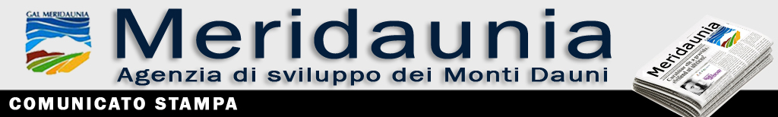
BANDO
“ Bando PIN – Finanziamenti a fondo perduto per progetti innovativi in ambito culturale, tecnologico e sociale“
Fonte: Regione Puglia - Sezione Politiche Giovanili e Cittadinanza Sociale-
L’Ufficio Progettazione del GAL Meridaunia propone, sotto forma di scheda riassuntiva, Bandi e Avvisi emanatati da Enti locali, regionali, nazionali e comunitari. Selezionati in base all’interesse che possono avere per il territorio, vengono sintetizzati ed inoltrati ai contatti del GAL Meridaunia, nonché pubblicati sul sito di Meridaunia.
NELLE SCHEDE IN ALLEGATO, LA SINTESI DEL BANDO
UFFICIO COMUNICAZIONE
GAL MERIDAUNIA

